Multiplexer und Demultiplexer
Ein Multiplexer (kurz: MUX oder Mux) ist eine Selektionsschaltung in der analogen und digitalen Elektronik, mit der aus einer Anzahl von Eingangssignalen eines ausgewählt und an den Ausgang durchgeschaltet werden kann. Multiplexer sind vergleichbar mit Drehschaltern, die nicht von Hand, sondern mit elektronischen Signalen gestellt werden. Am anderen Ende der Leitung befindet sich häufig ein Demultiplexer: Dieser leitet ein Eingangssignal zu einem von mehreren Ausgängen weiter.
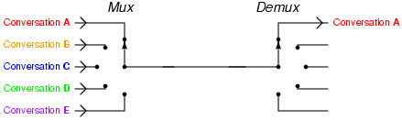
1)

Beispiel: Telefonanlage
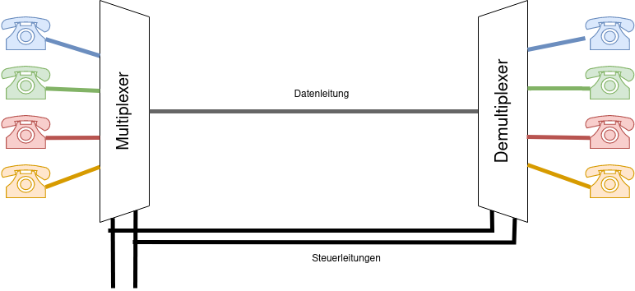
Eine gemeinsame Leitung soll von 4 Nebenstellen (Gerät 0 bis 3) verwendet werden. Der Multiplexer muss also aus mehreren Eingängssignalen dasjenige auswählen, das auf die Verbindungsleitung geschickt werden soll. Der Demultiplexer am anderen Ende hingegen muss dieses eine Eingangssignal an einen von mehreren Ausgängen weiterleiten.
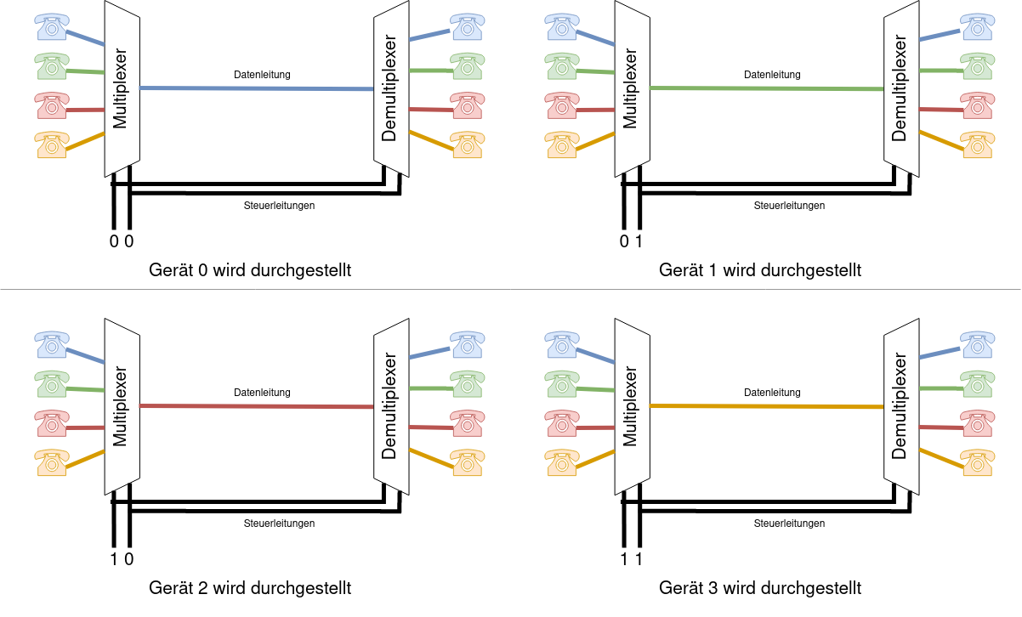
Die Signale auf den Steuerleitungen sorgen dann dafür, dass Multiplexer und Demultiplexer synchron arbeiten.

(A1)
- Wieviele Leitungen "spart" man bei der dargestellten Telefonvermittlung gegenüber der direkten Verbindung aller Telefone?
- Vervollständige den folgenden Aufbau mit einem Multiplexer und einem Demultiplexer für jeweils 2 Telefone:
  - Wieviele Steuerleitungen benötigst du?
  - Wieviele Leitungen "sparst" du gegenüber der direkten Verbindung aller Telefone?
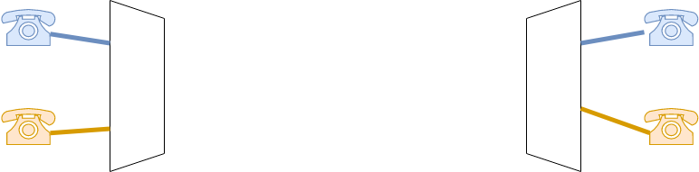

1-MUX: Ein einfacher Multiplexer
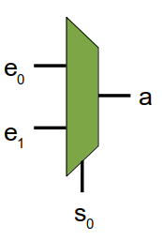
Der einfachste Multiplexer ist der 1-MUX. Er hat eine Steuerleitung (s0) und kann damit zwischen zwei Eingängen (e0 und e1) auswählen. Das jeweilige Signal wird auf den Ausgang a weitergeleitet:
- Wenn s0 = 0 ist, wird e0 weitergeleitet (also a = e0)
- Wenn s0 = 1 ist, wird e1 weitergeleitet (a = e1)
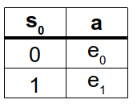
Man kann einen digitalen 1-Mux auch als logische Funktion auffassen, die Wertetabelle sieht dann in etwa so aus:
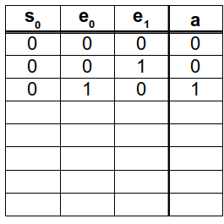

(A2)
Vervollständige die Wertetabelle.
Kontrolle
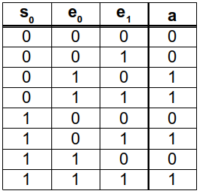

(A3)
Stelle mit Hilfe eines KV Diagramms eine minimierte logische Funktion für a auf.
Hilfestellung 1: Leeres KV Diagramm
Vervollständige zunächst das folgende KV Diagramm:
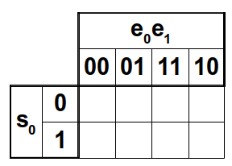
Hilfestellung 1: Ausgefülltes KV Diagramm
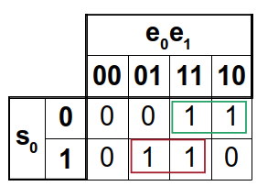
Lösung

(A4)
Konstruiere mit dem Simulator einen 1-Mux und speichere ihn als neues Bauteil ab.

2-MUX: Ein Multiplexer mit 2 Steuerleitungen
Wie wir am Beispiel der Telefonanlage gesehen haben, nützt der 1-MUX nicht so viel, da er im Vergleich zur direkten Verbindung keine Leitungen "spart". Ein 2-MUX hat zwei Steuerleitungen, die 4 Zustände repräsentieren können, also auch 4 Eingangssignale über eine Leitung senden können.
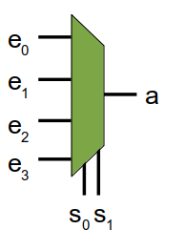
Mit den Steuerleitungen s1 und s0 wird binär codiert, welche Eingangsleitung e0 bis e3 an den Ausgang durchgeschaltet wird. s0 ist dabei das niedrigere Bit, s1 das höhere. Zum Beispiel wird, wenn s0= 0 und s1 = 1 ist2) e2 zu a durchgeschaltet.s0 = 0, s1 = 1 → binär 2, e2 wird durchgeschaltet.
Man könnte nun vorgehen wie beim 1-MUX und die Wertetabelle - mit 16 Zeilen - in eine logische Funktion zu verwandeln und diese anschließend als Schaltung aufbauen. Geschickter ist es aber, auf bereits bekannte und vorhandene Bauteile aufzubauen, und einen 1-MUX haben wir bereits "erfunden".

(A5)

1), diese Datei steht unter einer Creative Commons Attribution 1.0 Generic Lizenz.
2)binär 2

